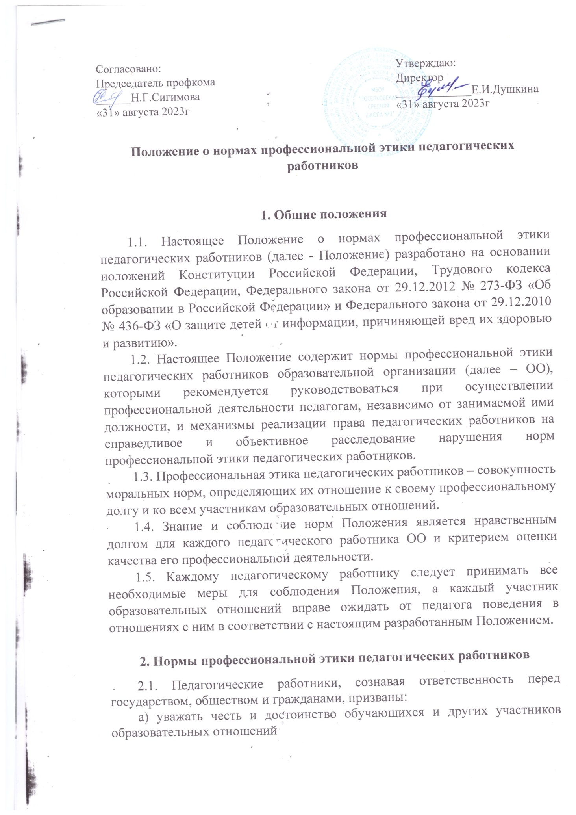

б) исключать действия, связанные с влиянием каких-либо личных, имущественных (финансовых) и иных интересов, препятствующих добросовестному исполнению должностных обязанностей;

в) проявлять доброжелательность, вежливость, тактичность и внимательность к обучающимся, их родителям (законным представителям) и коллегам;

г) проявлять терпимость и уважение к обычаям и традициям народов Российской Федерации и других государств, учитывать культурные и иные особенности различных социальных групп, способствовать межнациональному и межрелигиозному взаимодействию между обучающимися;

д) соблюдать при выполнении профессиональных обязанностей равенство прав и свобод человека и гражданина, независимо от пола, расы, национальности, языка, происхождения, имущественного и должностного положения, места жительства, отношения к религии, убеждений, принадлежности к общественным объединениям, а также других обстоятельств;

е) придерживаться внешнего вида, соответствующего задачам реализуемой образовательной программы;

ж) воздерживаться от размещения в информационно-телекоммуникационной сети "Интернет", в местах, доступных для детей, информации, причиняющий вред здоровью и (или) развитию детей;

з) избегать ситуаций, способных нанести вред чести, достоинству и деловой репутации педагогического работника и (или) организации, осуществляющей образовательную деятельность.

**3. Реализация права педагогических работников на справедливое и объективное расследование нарушения норм профессиональной этики педагогических работников**

3.1. Образовательная организация стремится обеспечить защиту чести, достоинства и деловой репутации педагогических работников, а также справедливое и объективное расследование нарушения норм профессиональной этики педагогических работников.

3.2. Случаи нарушения норм профессиональной этики педагогических работников, установленных требованиями настоящего Положения, рассматриваются комиссией по урегулированию споров между участниками образовательных отношений, создаваемой в организации, осуществляющей образовательную деятельность, в соответствии с частью 2 статьи 45 Федерального закона от 29.12.2012 № 273-ФЗ «Об образовании в Российской Федерации» (с последующими изменениями).

**4. Заключительные положения**

4.1. Настоящее Положение о профессиональной этике работников ОО является локальным нормативным актом, принимается на Педагогическом совете и утверждается (либо вводится в действие) приказом руководителя ОО.

4.2. Все изменения и дополнения, вносимые в настоящее Положение, оформляются в письменной форме в соответствии действующим законодательством Российской Федерации.

4.3. Настоящее Положение принимается на неопределенный срок. Изменения и дополнения к Положению принимаются в порядке, предусмотренном п.4.1 настоящего Положения.

4.4. После принятия Положения (изменений и дополнений отдельных пунктов и разделов) в новой редакции предыдущая редакция автоматически утрачивает силу.